WEB组件库WEBUI78
说明文档
（V1.5.012）

2015年12月

目录
1 绪言 1
2 WebUI78的目录结构 2
2.1 目录结构 2
2.2 目录说明 2
3 WebUI78使用步骤 3
3.1 在web应用系统中的使用 3
3.2 在web应用的demo（静态html）中的使用 4
3.3 版本更新路径 4
4 WebUI78的学习路径 4
4.1 学习计划 4
4.2 其他文档浏览 4
5 WebUI78的主要组件列表 5
5.1 表格datagrid 5
5.2 图片按钮 5
5.3 表单验证 5
5.4 日历 5
5.5 对话框 5
5.6 标签控件 6
5.7 遮罩 6
5.8 树控件 6
5.8.1 一般树控件 6
5.8.2 多级折叠树 7
5.9 其他公共 7

摘要：当前构建一个web应用系统或门户网站时，我们一般不会从零开始JS、样式文件设计编写，选择一个适合的web组件库成为每个web应用开发的必经之路。有效利用web前端组件库（组件主要是包括表格、按钮、表单、对话框、目录树、选项卡等）来构建web应用系统，可以为开发者提供诸多好处，Web组件库的使用可以节省大量的开发工作，为开发者专注于业务逻辑处理提供便利，发挥编码人员的业务专长，避免将过多精力放在无谓的界面开发上。
本文介绍了webui78的设计初衷及webui78的使用方法及基本功能，为开发者在选择web框架时提供借鉴参考。

绪言
您是否正在为某个web应用系统的开发选择web前端组件库而困扰呢?当前web前端组件库繁多，功能封装程度各不相同，在众多前端框架，选择一个适合自己的组件库是一件不容易的事情，我们往往需要考虑框架组件库的常用功能是否全面、运行效率、耦合性、入门学习时间、可维护性、功能可扩展性、界面的美观、是否开源等诸多因素。
寻找一款结构松散、低耦合、效率高、入门容易的前端组件库是很困难的事情。在进行甄选某个组件库时，往往会遇到一些让人难以选择的问题， 比如：组件的耦合性强，不够松散，必须使用组件库提供的页面管理模式，无法自由的使用自己的页面管理方案；运行效率低下，js组件库庞大，在较大的web应用中无法满足需求；学习成本高，难以维护，如果遇到特殊情况，难以实现特定需求。
webui78组件库的目的是在对页面管理方案不做任何改变前提下，提供一套松散的前端UI组件，以解决几个方面问题：
- 为开发人员提供最简便、自由的组件使用方式：无论你采用什么样的页面迁移管理方案，都可以自由使用webui78，它不对页面管理方案进行约束。
- 非常容易的入门学习：没有jQuery基础的普通开发人员，可以3天内掌握使用方法，可以用webui78开发应用系统页面。
- 丰富的界面风格：界面样式与JS低耦合，实现最大程度分离，webui78可以通过更换皮肤包，实现界面风格的变换。
- 代码重用，降低前端开发工作量：可以将制作系统demo的html代码直接移植用于jsp等动态页面开发。
- 运行效率高：代码总量小（70多KB），涉及多数据量操作的组件都经过性能测试，能满足多数web应用系统的需求。
- 维护简单：基于最流行的Jquery库开发，维护修改简单方便。
- 可以开放源代码：可以真正变成自己可控的前端组件库。

WebUI78的目录结构

目录结构
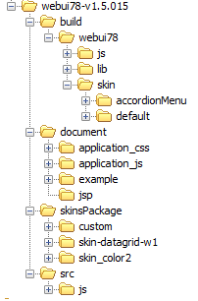
根目录
webui78的发布目录，它存放webui78的发布文件，使用webui78时，直接拷贝此目录到项目目录下即可
webui78发布的js文件
所依赖的jquery库文件
webui78的皮肤样式包，可根据需要选配
webui78的说明文档目录
示例文档所需的样式及js
示例文档目录
jsp中集中引用webui78的方法示例

webui78的源代码目录
Webui78必需的皮肤样式文件目录

目录说明
- build目录是webui78的发布目录，它存放webui78的发布文件，项目webui78时，将release下面的webui78放入应用系统的开发目录，与项目的其他一般js目录同级放置即可（详细参见使用步骤）。
- document是webui78的文档目录，document/index.html是帮助文档的启动页面，双击可以用浏览器打开，查看帮助文档，document /example目录中对应的示例代码文档，其中html文件中的用法可以直接复制到项目中使用。（注意，因为IE浏览器限制js对本底文件的访问，example的示例中，从json文件动态加载数据的页面，需要将整个webui78的目录结构放置到tomcat等容器中运行才能看到运行效果）；document/jsp目录存放了两个jsp示例文件，可以直接复制到项目中对应位置使用。
- skinsPackage是webui78的皮肤样式包，此包提供了更多的界面风格选择，可以根据需要复制到项目中引用，对样式包css的引用应放置在web-ui.css的之后。
- src目录是webui78的源代码目录，存放所有的js源代码。

WebUI78使用步骤

在tomcat服务器中查看示例（example）效果
- 将webui78的根目录即webui78-x.y.z目录复制到tomcat\webapps 目录下(x.y.z代表版本号)
- 启动tomcat服务
- 在浏览器中访问:http://localhost:8080/webui78-x.y.z/index.html
- 您可以访问需要以json数据的方式动态加载的示例页面了。

在web应用系统中的使用
- 将release目录下的webui78目录复制到您的项目中，一个使用webui78的典型tomcat项目目录结构如下：
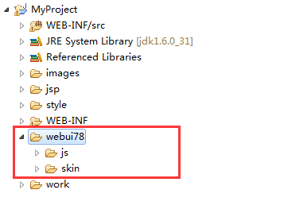
- 在您的jsp或asp页面的<head>标签内加入如下引用代码，或引用一个包含如下代码的公共页面（例如meta_include.jsp，可以在目录结构的document/ jsp目录找到此文件）
其中<c:out value="${ctx}"/>是根据你的项目目录确定。同时确保您的jsp或asp页面首行包含：<!DOCTYPE HTML>，代码片段如下：
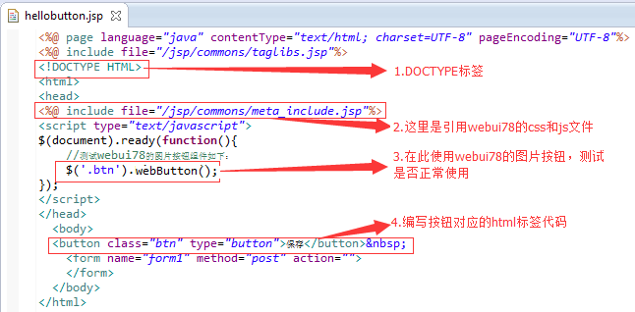
- 在服务器上运行后的效果如下，您可以开始使用webui78了
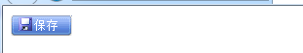

在web应用的demo（静态html）中的使用
直接参照document/example目录下的任意html的使用方式即可。

版本更新路径
- https://github.com/zchuansheng/webui78.git
- Email:zchuansheng@gmail.com或zchuansheng@163.com

WebUI78的学习路径

学习计划
第一天：学习javascript及jquery语法，仅学习基本语法，选择器的用法即可，最好具有一定javascript语法基础；打开document/index.html，逐个组件浏览器功能介绍、使用举例（注意，因为IE浏览器限制js对本底文件的访问，example的示例中，从json文件动态加载数据的页面，需要将整个webui78的目录结构放置到tomcat等容器中运行才能看到运行效果）。
第二天：用浏览器打开表格控件(datagrid)的使用举例，查看源代码，并参照源代码自行编写一个datagrid；用浏览器打开按钮、表单、日历、对话框、树组件的使用举例，查看源代码，了解其提供参数，功能即可。
第三天：在开发项目中使用webui78开始动态页面编程，完成一个简单的应用功能开发测试。

其他文档浏览
参见网址：

WebUI78的主要组件列表

表格datagrid
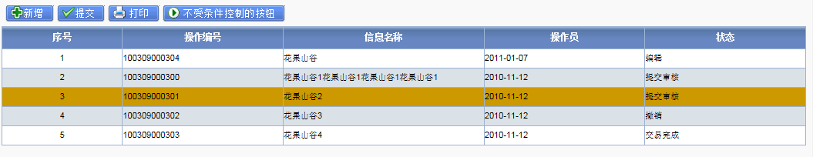

图片按钮

表单验证
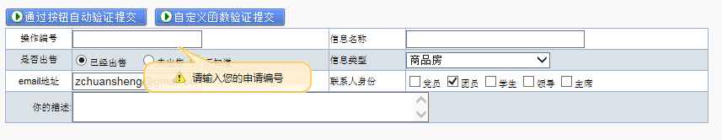

日历
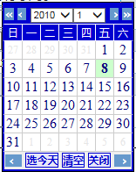

对话框

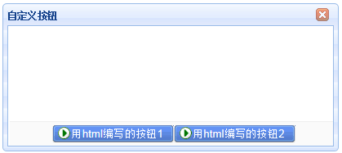

标签控件
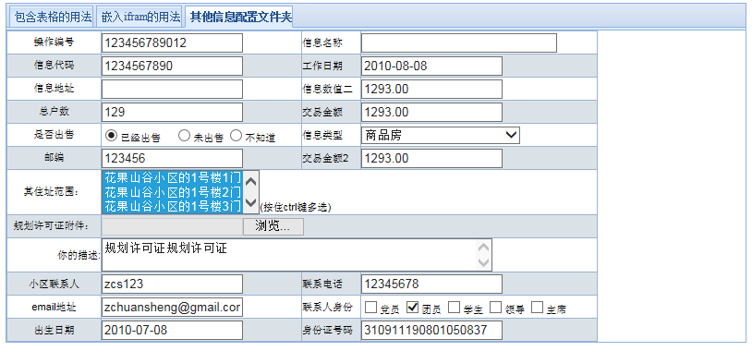

遮罩
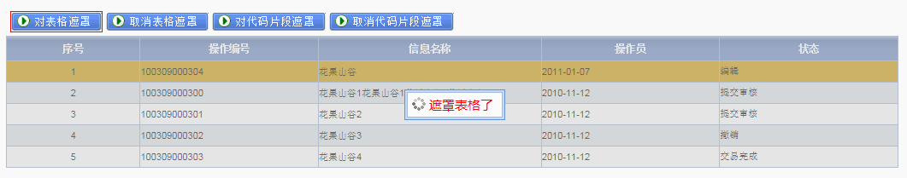

树控件

一般树控件

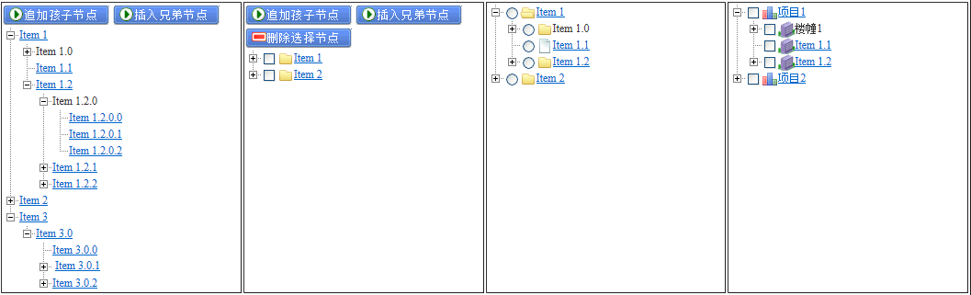

多级折叠树
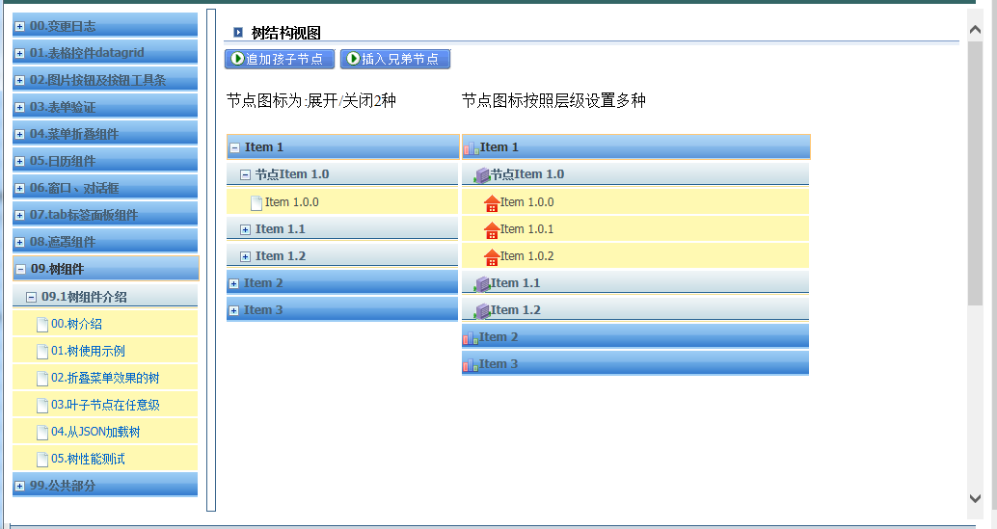

其他公共
1、webUtil功能库

